Вечер добрый, коллеги
Еще один небольшой розыгрыш в наших шахматах, на этот раз с образцом коричневого металлика Hyundai BB
Находим код в программе Автолюкс и проводим первичное сравнение с образцом из картотеки
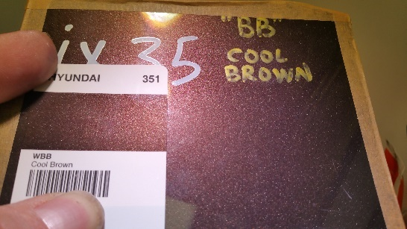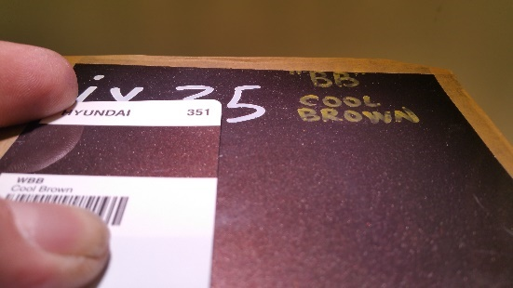
Карточка неплохо смотрится в области отражения, светлее и молочнее боковой тон. Но учитывая, что краска нанесена на белую бумажную пластину и углы могут просвечивать, мы решаем не менять сразу рецепт, а сделать контрольный тест
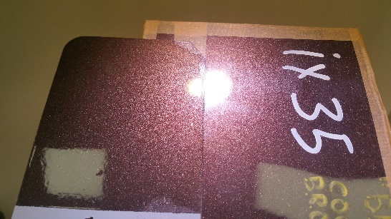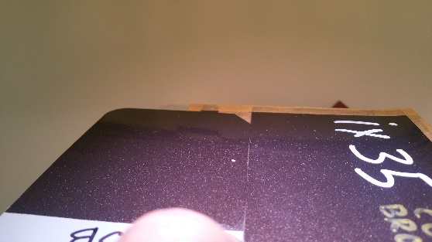
Краска также неплохо выглядит в области отражения, и как мы и предполагали, на железной тест пластине с грунтом средне серого цвета не проявился светлый молочный боковой тон. При внимательном осмотре под всеми углами и в области отражения, тест похож по светлоте и зернистости, но выглядит более желтым
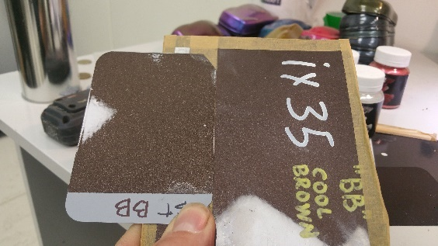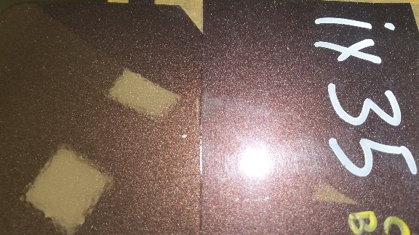
В рецепте идет прозрачный красный ксиралик ALX16 и желтый ксиралик ALX14. Желтый оттенок из тонеров сделан сложным сочетанием черно желтого, коричневого и красного, и как такового желтого тонера в рецепте нет, а сокращение основного черно желтого AL132 или увеличение количества красного тонера скорее всего изменит не только оттенок, но и все переливы и светлоту по углам. Поэтому, на доливе, полностью исключаем желтый ксиралик ALX14 и его количество перекидываем на красный ксиралик ALX16, выкрашиваем
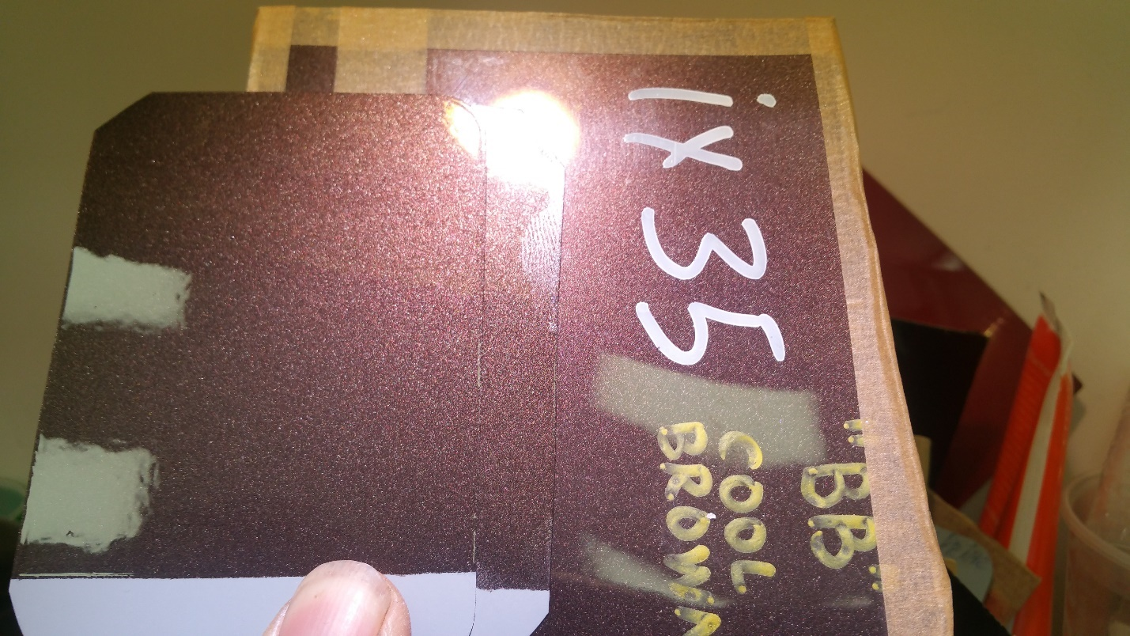
Такой ход не изменил краску по переливам и светлоте, а просто слегка сместил желтизну в красноту в общем и особенно в области отражения
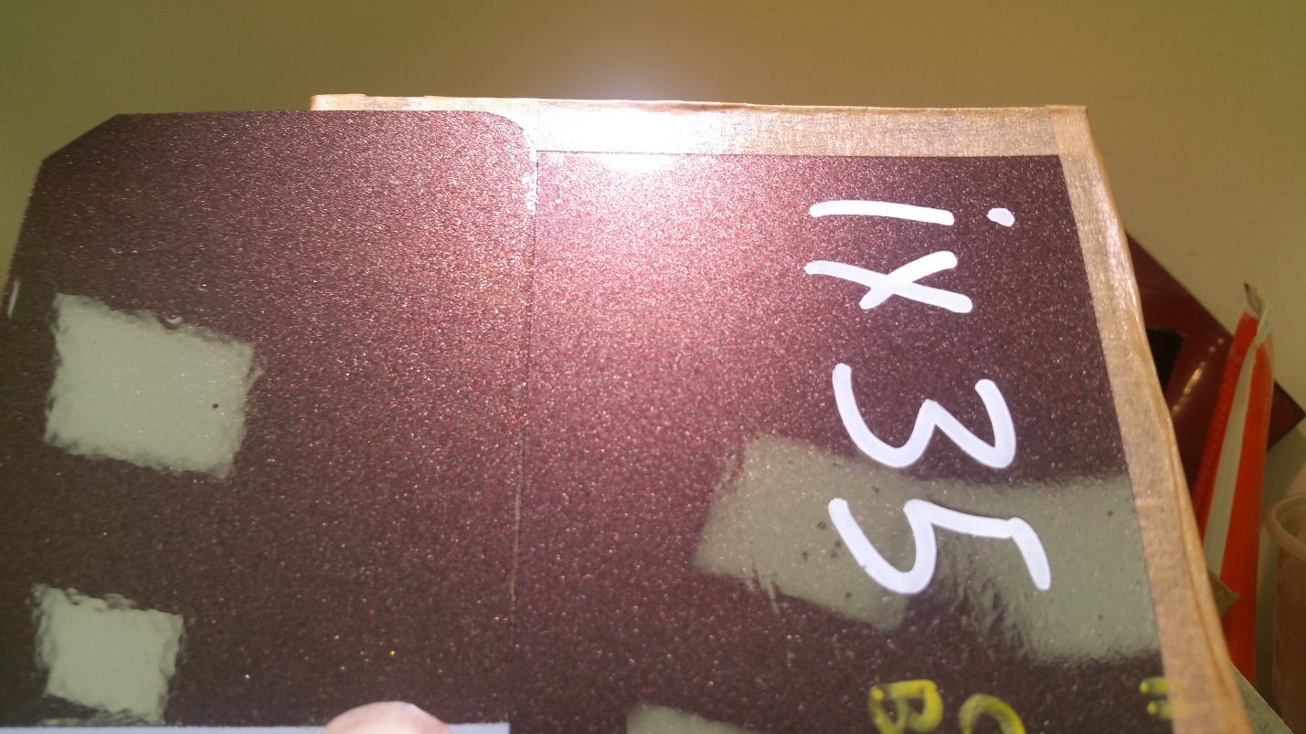
И не оказал никакого влияние на прямой и острый углы
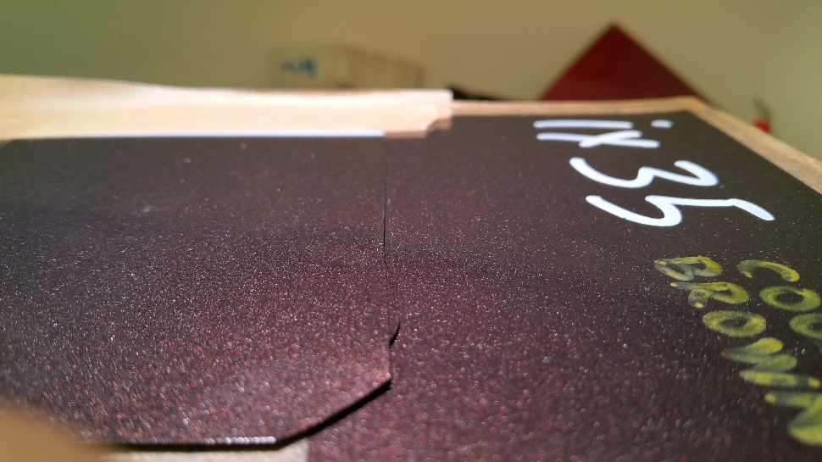
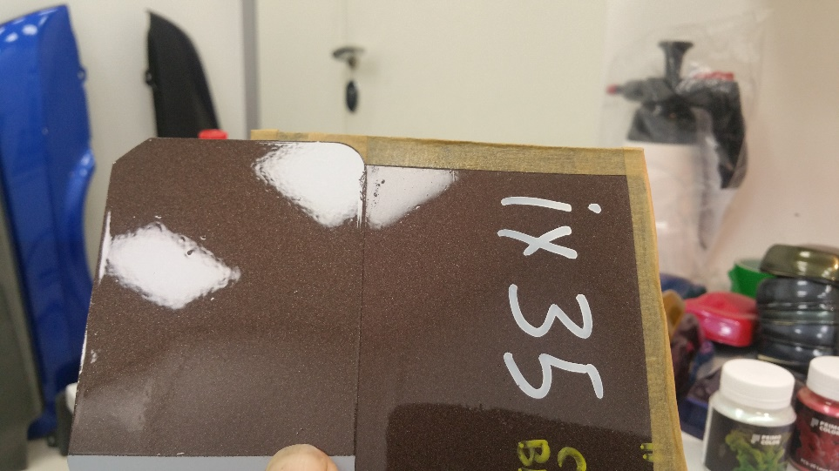
Заканчиваем колеровку, сохраняем рецепт, приглашаем клиента, и после его одобрения, доливаем краску до нужного объема.
Секрет колеровки:
Многие колористы различных микс систем часто говорят, что полиграфия по соответствию цвета значительно уступает картотекам с реальными выкрасами. Тут нам хочется дать несколько пояснений:
- Современная полиграфия шагнула далеко вперед. Полоски цвета накатываются настоящей краской на специальную бумагу типографским способом, при этом густота (вязкость) краски подобрана таким образом, чтобы максимально укрыть подложку и сохранить зернистость, искристость и флоп эффект. Затем таким же способом на карточки накатывают прозрачный лак.
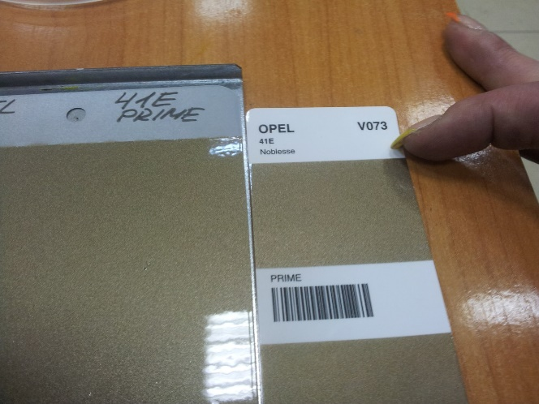
- Реальные выкраски из картотек хоть и имеют больший размер, однако не гарантируют точность совпадения цвета. Во-первых, основа карточек та же бумага, и тоже в основном белого цвета, что не исключает просвечивания. И, во-вторых, краска на них распыляется из краскопультов с рекомендованным производителем давлением, расстоянием и количеством слоев, а для многих светлых солидных, ярких перламутровых и всех темных цветов, особенно на белой подложке такие рекомендации практически невыполнимы.
При сравнении картинки современной полиграфии с образцом, мы рекомендуем поступать так:
Внимательно осмотрите область отражения под рассеянным и направленным освещением по параметрам зернистости, искристости, цветового оттенка и флоп эффекта. Если область отражения похожа, не спешите менять формулу если вы видите отличие, особенно в светлую сторону под острым углом. Сделайте поправку на белую бумажную подложку. Если вы будете делать тест на средне сером грунте или полностью укрывать шашку, острый угол у вас скорее всего будет темнее, и сразу изменив рецепт, вы возможно сделаете несколько ненужных ходов. Если вы видите явное отличие в зернистости или искристости, тоже не спешите, а открыв формулу, посмотрите по смыслу на каких эффектных частицах сделан цвет. Если вы сразу хотите что-либо поменять, вы должны быть уверены, что входящие в рецепт частицы не подходят и вы точно знаете какой тип подойдет лучше. Мы практически никогда не меняем рецепт исходя из вывода о разнице полиграфии и образца, всегда по возможности стараемся сделать стандартный тест.

